Hiba Javítás

Készítette:

Rozmán Dániel

Dobos Ákos

Viszked Áron
Tartalom
Bevezetés: 3
Feladatainak felosztása: 3
Használt programok: 3
A programok szerepe a projektben: 4
A programban előforduló hibák: 4
1. Pixel.cs: 4
2. ImageMatrix.cs: 5
3. MainWindow.xaml.cs: 6

Bevezetés:
A projekt megvalósítása során nagy hangsúlyt fektettünk a csapatmunkára és a feladatok közös megoldására. Ennek köszönhetően a hibák megtalálása és javítása hatékonyan történt.

A projekt feladatainak felosztása:
- A kód önálló áttekintése minden csapattag részéről, hogy minél több hibát sikerüljön észrevenni
- Az esetleges hibák feljegyzése
- A jegyzetek és észrevételek összevetése GitHub-on
- A talált hibák közös megbeszélése és kijavítása
- A projekt dokumentációjának közös megtervezése és elkészítése

A projekt során használt programok:

- GitHub
- Visual Studio 2022
- ChatGPT
- Word
- Jegyzettömb
- Discord
- Messenger

A programok szerepe a projektben:
- GitHub: a csapattagok közötti feladatmegosztást és a kódok verziókezelését biztosította, így minden változtatás nyomon követhető volt.
- ChatGPT: az AI-t csak ritka esetekben használtuk, amikor egy adott probléma megoldásában teljesen elakadtunk, és iránymutatásra volt szükségünk.
- Discord: videóhívások lebonyolítására szolgált, amely nagyban megkönnyítette a közös munkát és a hibák megbeszélését.
- Visual Studio 2022: segítségével átnéztük a programot, megkerestük a hibákat, majd egy másik oldalon lefuttattuk a programot
- Word: A hibakezeléshez tartozó dokumentációt készítettük el, a megadott szempontok alapján.

A programban előforduló hibák:

Pixel.cs:
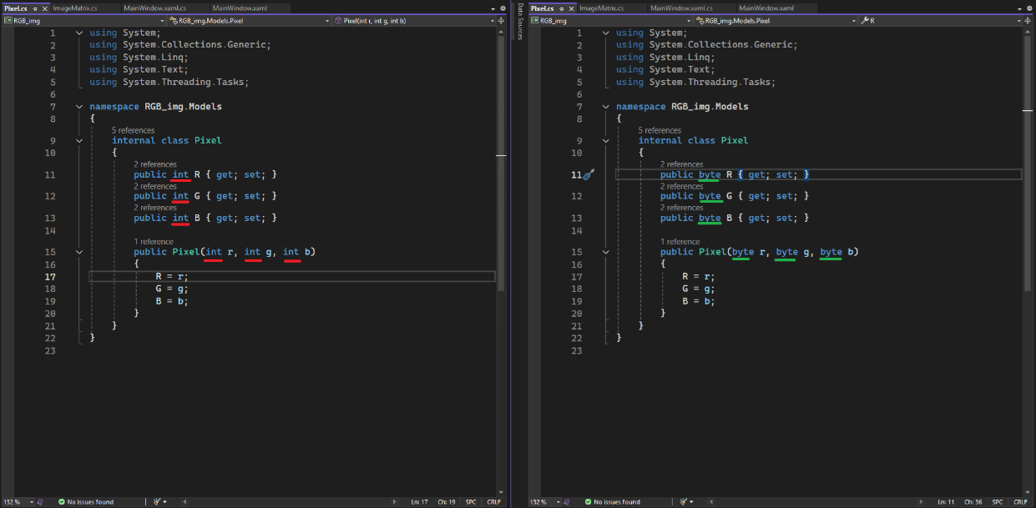
1. sz. kép
Ebben a fájlban az volt a probléma, hogy az értékek int típusban voltak tárolva, miközben az RGB csak 0–255 közötti értékeket vehetnek fel. Ezért az int típus feleslegesen nagy volt, és hibát is okozott. A megoldás az volt, hogy az értékeket byte típusra alakítottuk át, amely pontosan megfelel ezeknek az adatoknak.

ImageMatrix.cs:
2. sz. kép
Az egyik if elágazásban a program a kép szélességét (Width) vizsgálta, pedig valójában a magasság (Height) kellett volna. Ez logikai hibát eredményezett, ezért a változót ki kellett cserélni.

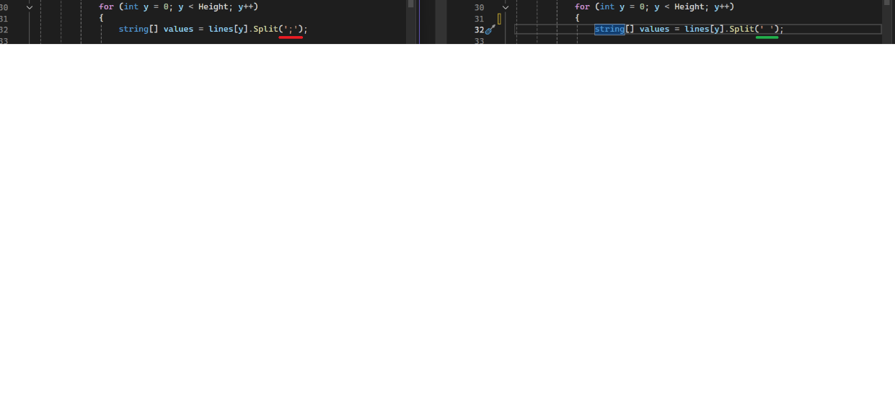
3. sz. kép
Továbbá a Split függvényben rossz elválasztó karakter volt megadva: a ';' helyett szóközt kellett használni, mivel a beolvasott txt file-ban így volt megadva.

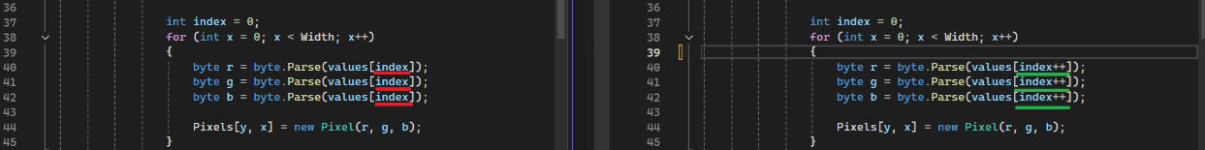
4. sz. kép
Ezen kívül az index változó nem növekedett a ciklusban, ezért a program mindig ugyanarra az elemre hivatkozott. Ezt úgy javítottuk, hogy ++ operátorral biztosítottuk az index folyamatos növekedését.

MainWindow.xaml.cs:
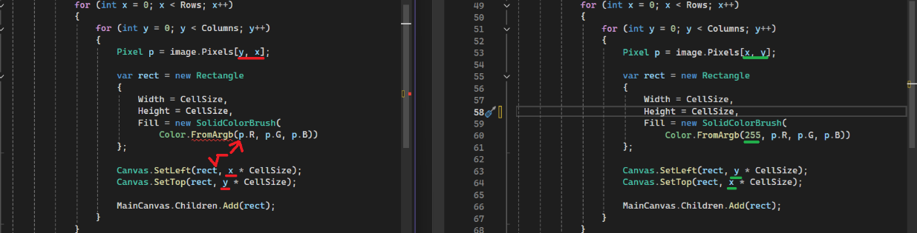
5. sz. kép
Ebben a fájlban fel volt cserélve az x és y koordináta, ami miatt a program nem a megfelelő pixeleket kezelte. Ezt a cserét javítottuk, így a koordináták helyesen működnek.
A FromArgb függvény használatakor hiányzott a negyedik paraméter, amely az alfa (átlátszóság) értékét határozza meg. Ennek megadásával a színek helyesen jelentek meg a képen.

